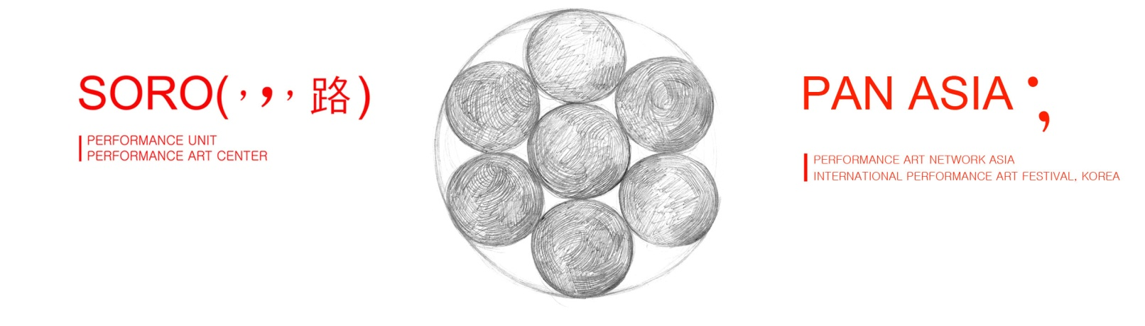

국내외에서 현대 퍼포먼스 아트, 라이브 아트 창작 활동을 비롯하여 아시아 각국의 페스티벌, 기관과의 협력 체결을 통한 페스티벌 국내 개최를 매년 해오고 있는 [SORO(퍼포먼스 유닛)]에서 함께할 협력자 (공연 기획자 또는 큐레이터)를 찾습니다.

■ 모집 요강
○ 모집: 0명
○ 근무일시: 6월 23일부터 (*프로젝트별 업무 기간 조정 가능.)
○ 활동 사항: 1) 큐레이팅 업무 전반 진행-기획 및 홍보
2) 국제 교류 협력 업무
3) 아시아 지료관-[SOPA] 연구원 활동
○ 급여: 협의 후 조정 (*페스티벌 개최 시기 차등 지급)
○ 활동 혜택: 국외 현장 실무
○ 우대 사항: 영어회화 가능자, 포토샵, 일러스트 프로그램 사용 가능자

■ 지원 자격
○ 예술, 기획 관련학과 졸업자
○ 현장 실무 경험자
○ 다원예술, 복합예술 활동에 관심 있는 자
○ 아시아 예술 교류 활동에 관심 있는 자

■ 지원 방법
○ 이메일 접수 soroart@hotmail.com
○ 지원서는 ‘SORO 퍼포먼스 유닛’ 까페 [Recruit] 게시판
'2011 SORO 협력 기획자 지원서' 항목에서 다운받으실 수 있습니다.
[Click→ http://cafe.naver.com/sorounit]
○ 제출 내용:
1. 지원서 1부(*지원 동기 명확히 기재-선발 최우선 기준)
2. 이력서 1부 자유양식(사진 부착)

■ 선발 일정 및 발표
○ 모집 기간: 6월 17일 금요일 24시 마감
○ 1차 지원서 심의 후 2차 면접 (면접 일정은 개별 연락)
○ 결과 발표: 6월 20일 월요일

■ 문의
○ SORO 기획 담당
010-3576-1667, 0707-532-9139
○ 대표 이메일
soroart@hotmail.com

*SORO의 올해 주요 활동 계획을 아래와 같이 참조하시기 바랍니다.

■ 2011년 하반기 주요 활동 계획

○ SORO의 신작 [파카토PACATO] 공연(서울문화재단 다원예술 활성화 지원작)
-2011.7.7~10

○ 제4회 판아시아(PAN ASIA; Performance Art Network ASIA) 페스티벌 주최
(한국문화예술위원회 국제문화예술교류 지원 사업)
SORO(퍼포먼스 유닛), 광주시립미술관 공동 주최, 서울시창작공간_문래예술공장 후원
-2011.10.17~21

○ 대만 타이페이 굴링 실험 극장 초청 공연
-SORO의 [르두Le Deux]
(2008 PAMS Choice 선정작 / 2010 세계국립극장페스티벌 국내우수작)
대만 바디 페이즈 스튜디오 주최, 한국국제교류재단, 서울아트마켓, 예술경영지원센터 후원
-2011.11

○ 태국 제13회 아시아토피아(ASIATOPIA) 페스티벌 초청 공연
방콕문화예술센터, 치앙마이, 코랏 3개 도시 투어
(한국문화예술위원회 국제문화예술교류 지원)
-2011.11.

■ 국내외 주요 협력 기관

○ 중국_DaDao Live Art Foundation, UP-ON Live Art Festival
○ 인도_KHOJ LIVE; International Performance Art Festival in New Delhi
○ 일본_NIPAF; Nippon International Performance Art Festival
○ 미얀마_New Zero Art Space
○ 필리핀_TAMA; Tupada International Action & Media Art Event
○ 영국_Live Art Develpment Agency
○ 태국_ASIATOPIA Festival, Concrete House
○ 한국_KoIAN; Korea Interdisciplinary Arts Network
○ 마카오_MIPAF_Live Art Showcase
○ 대만_Body Phase Studio_GLT;Guling Strret Avant-Garde Theatre
○ 인도네시아_PERFURBARNCE Festival

2011 SORO 협력 기획자, 큐레이터 지원서

성 명 |  | 전 화 |  | 이메일
좋아하는 예술가
자기 소개
지원 동기
SORO 활동 계획

2011년 6월 일


